云南省开办企业“一窗通”网上办理操作指南
第一步：通过云南市场监管网上办事大厅（http://gsxt.ynaic.gov.cn/webportal1）
进入云南省开办企业“一窗通”网上服务，申请人登录后，依次填报开办企业相关信息。如申请人无注册用户，可先行进行注册、实名认证后登录系统。

第二步：申请人点击首页“开始填报”按钮，进入开办企业-企业设立页面，填写“名称申报”信息，并提交名称申请，系统根据名称自主申报规则自动进行智能校验，校验通过后，申请人“提交名称申请”。
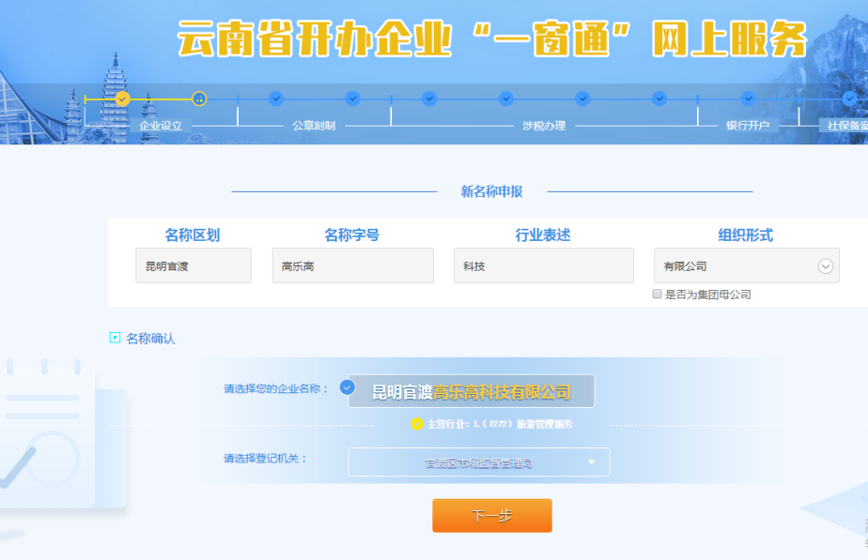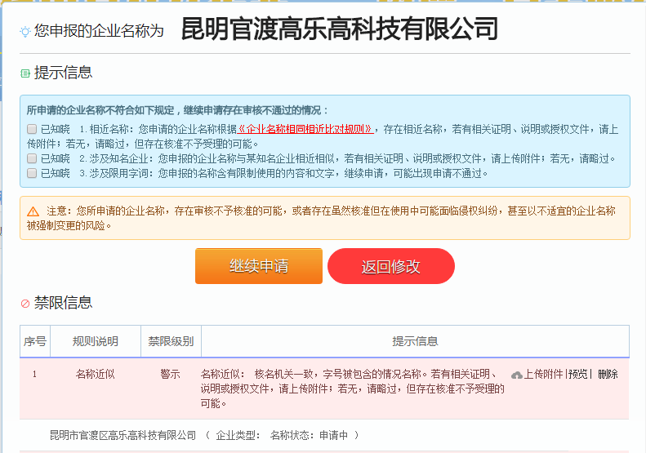
第三步：进入开办企业-企业设立-基本信息页面，根据页面引导，依次填写“被委托人”、“工商联络员”、“企业信息”、“经营范围”、“党建信息”、“股东出资信息”、“高管信息”、“税务财务负责人信息”、“多证合一信息”。
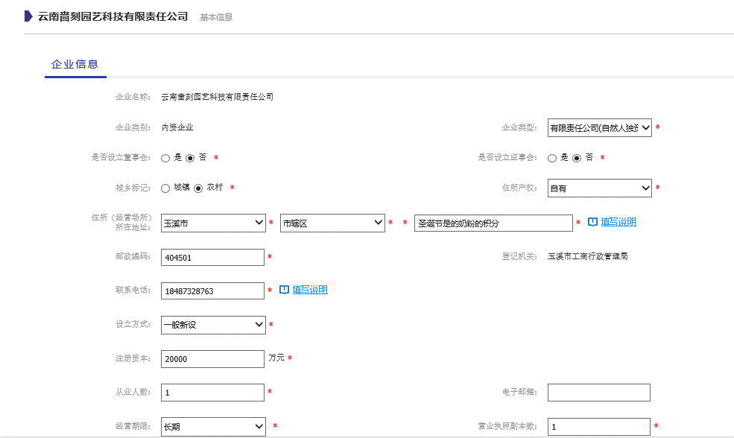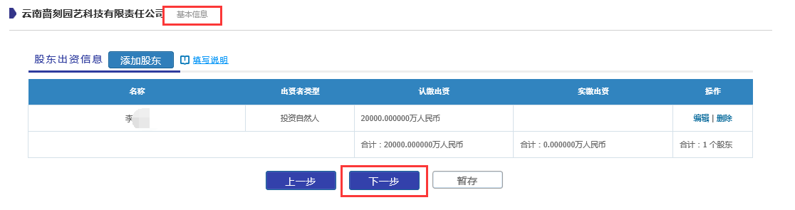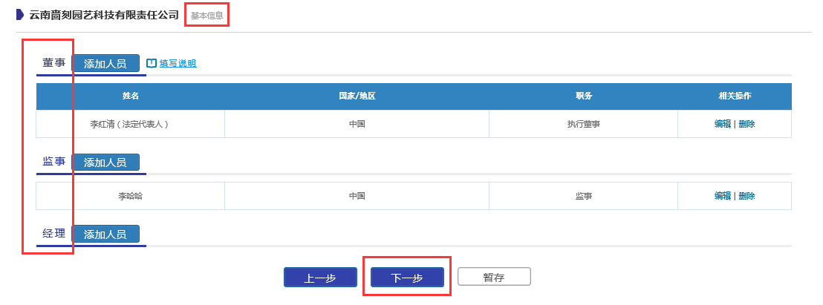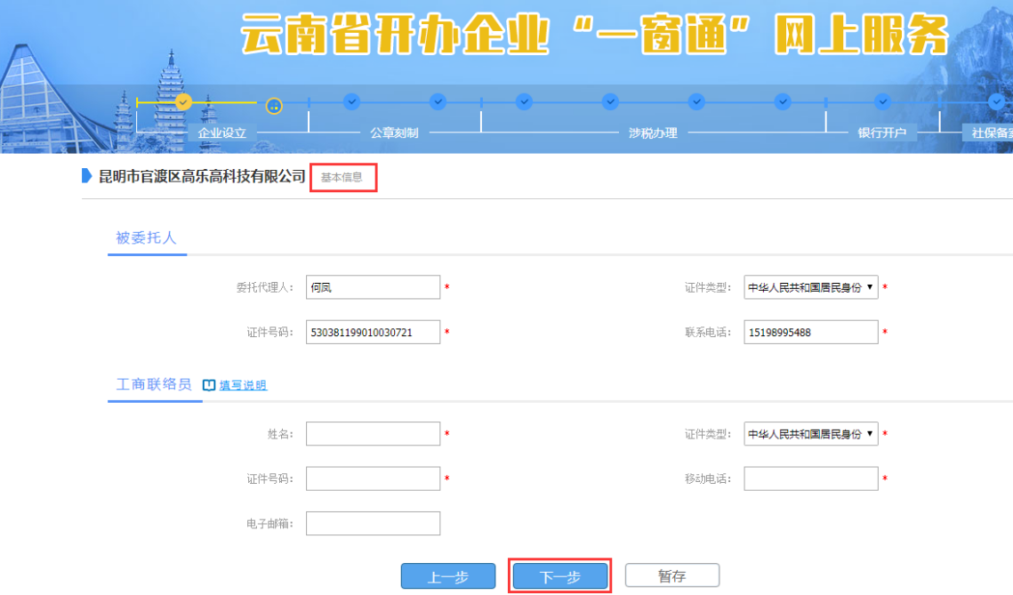
第四步：系统根据填写企业基本信息，在线自动生成材料，申请人“完善”及“预览”材料后，提交企业基本信息。
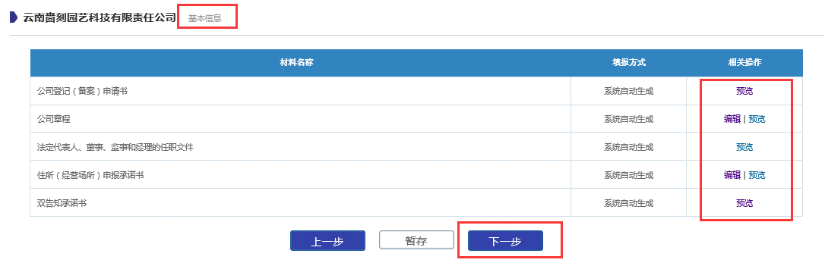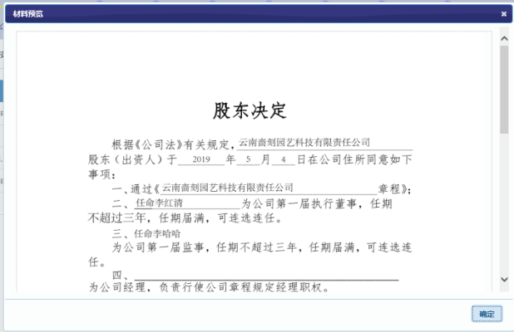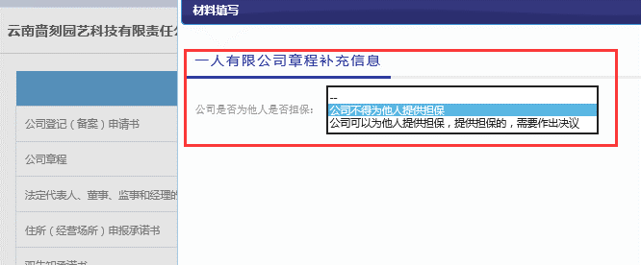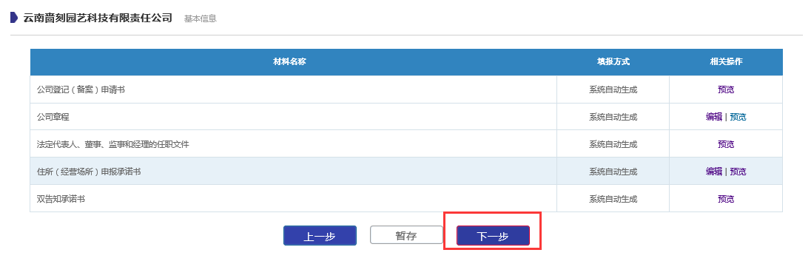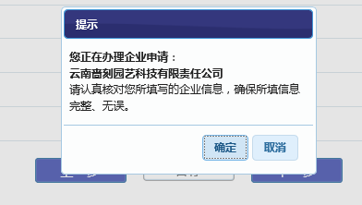

第五步：填写公安刻章备案信息，可选择“是”或“否”本次同步办理公章刻制备案。
（1）如选择“是”，根据系统指引，依次选择“刻章单位”及相关印章信息、“印章经办人”信息，点击“下一步”提交公安备案信息；并上传“公安图像信息”。
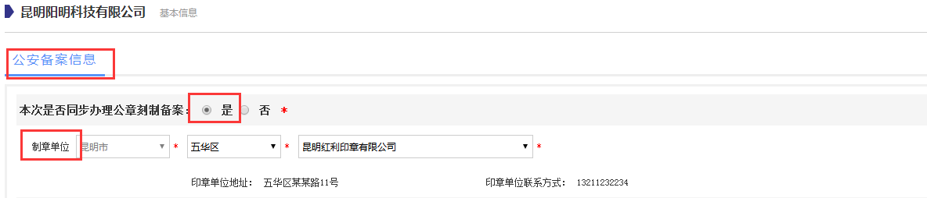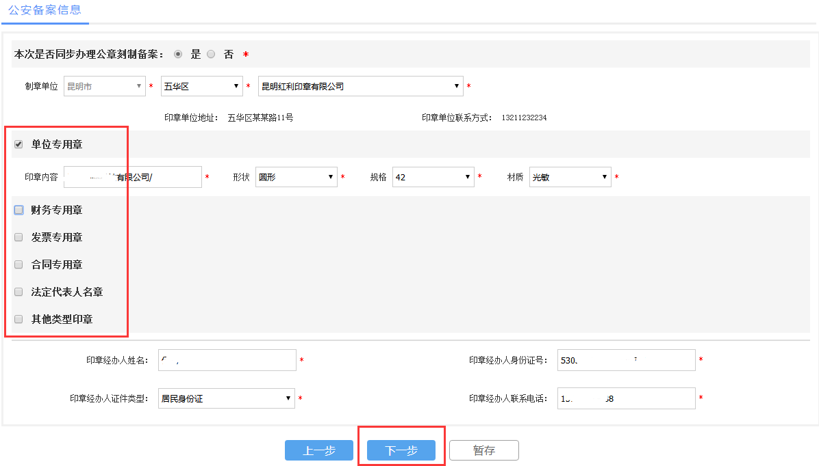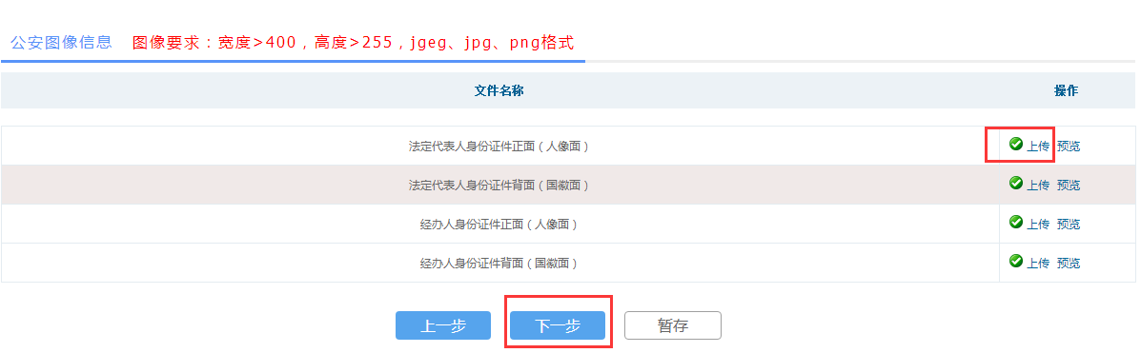（2）如选择 “否”本次同步办理公章刻制备案，则不需填写信息，点击“下一步”完成该环节操作，进入“办理税务发票相关业务”填报页面。
第六步：填写办理税务发票相关业务信息，可选择“是”或“否”本次同步办理税务发票相关业务信息。
（1）如选择“是”本次同步办理税务发票相关业务，则填写“办税人员实名信息”。根据系统引导，点击“下一步”提交办税人员信息；并依次填写“财务会计制度备案信息”、“纳税人信息”、“发票领用人信息”。
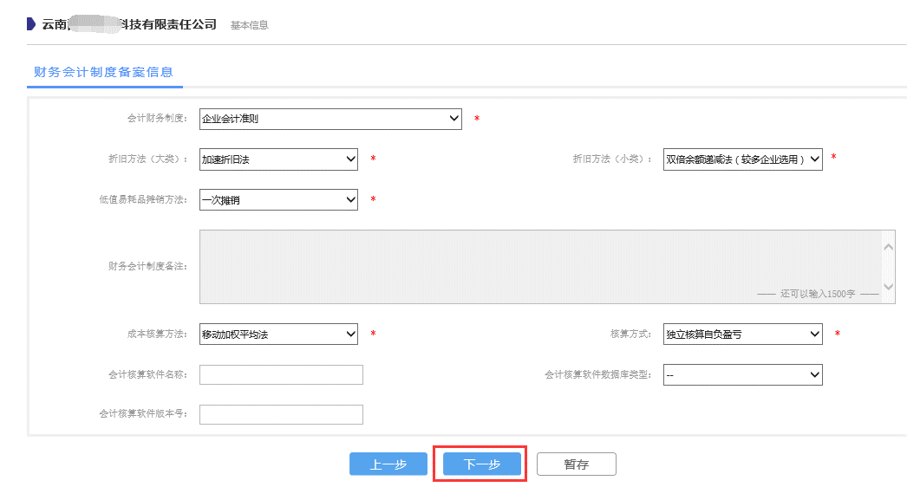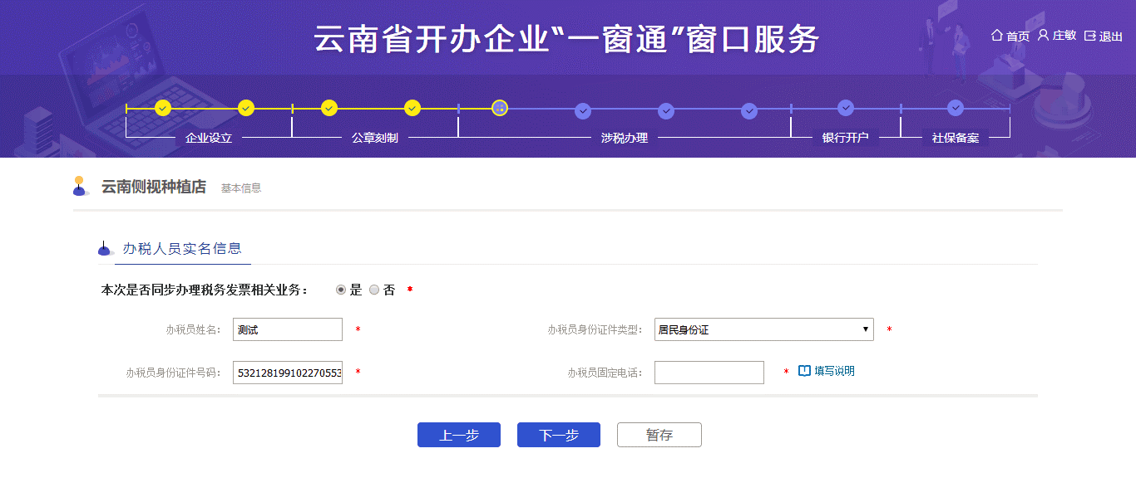
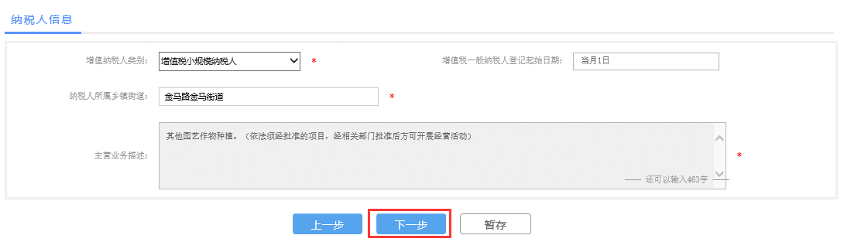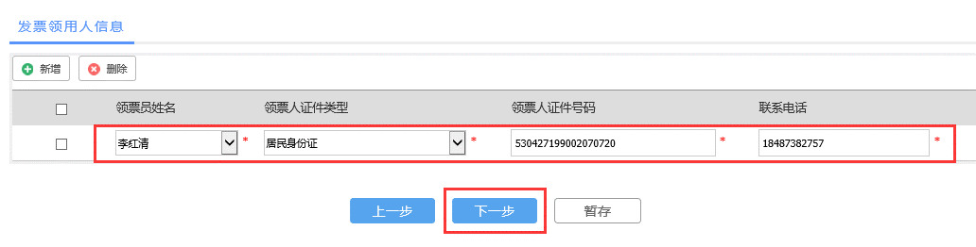（2）如选择 “否”本次同步办理税务发票相关业务，则不需填写信息，点击“下一步”完成该环节操作，进入“银行预约开户信息”填报页面。
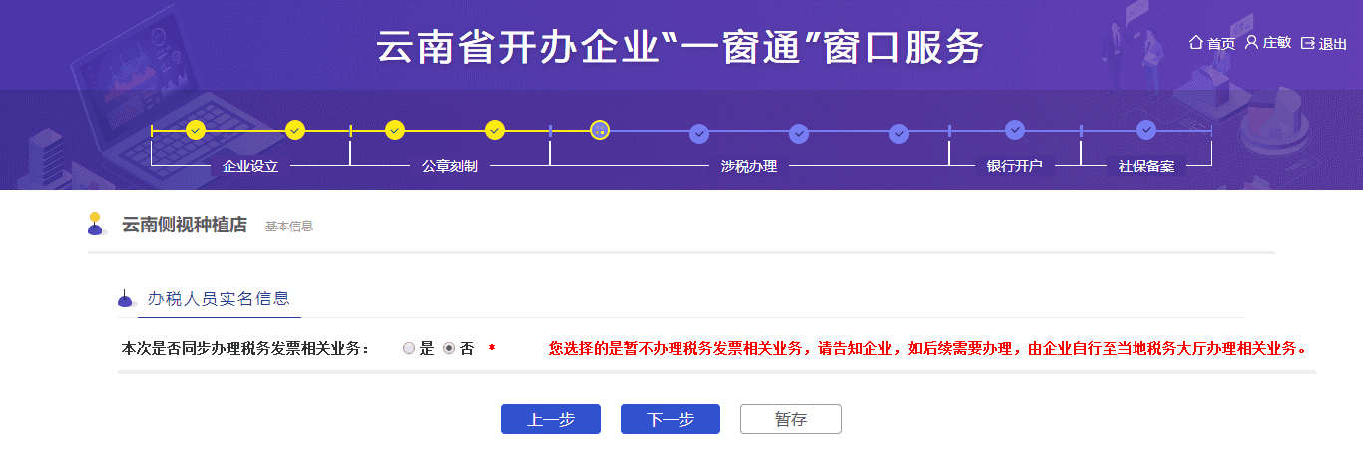
第七步：填写银行预约开户信息，可选择“是”或“否”本次同步办理银行预约开户服务。
（1）如选择“是”本次同步办理银行预约开户服务，则填写“银行预约开户相关信息”。系统“默认勾选”授权银行将开户信息传给税务部门用于办理纳税人存款账户账号报告，填写“预约信息”后，点击“下一步”提交银行信息。
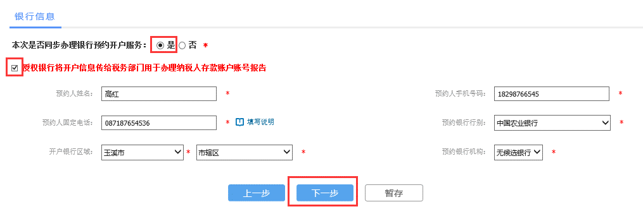
（2）如选择 “否”本次同步办理银行预约开户服务，则不需填写信息，点击“下一步”完成该环节操作，进入“社保备案服务”填报页面。
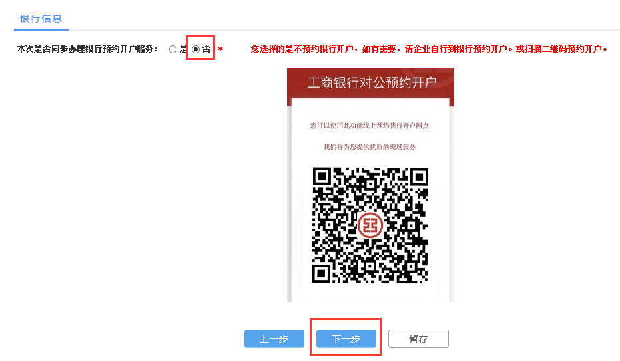

第八步：填写社保备案服务信息，可选择“是”或“否”本次同步办理社保备案服务。
（1）如选择“是”同步办理社保备案服务，则填写“社保单位信息”。点击“提交签名”提交开办企业申请信息。
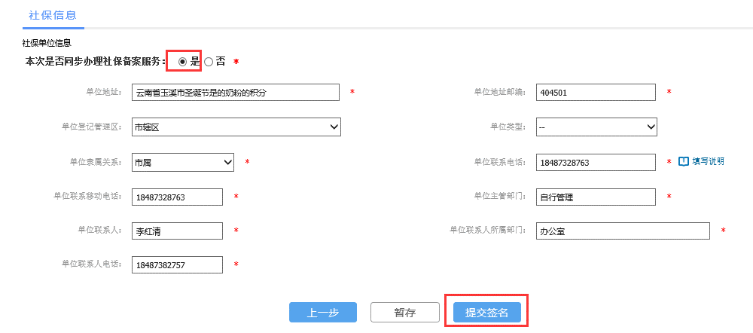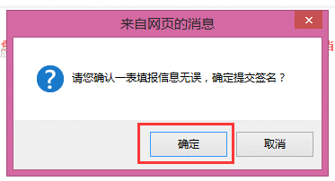
（2）如选择 “否”本次同步办理社保备案服务，则不需填写信息，点击“提交签名”提交开办企业申请信息。

第九步：开办企业 “股东”、“法定代表人”“高管”、“委托代理人”登录云南省开办企业“一窗通”网上服务平台，通过首页“我要办理-数字签名”功能查看该用户下需要签名的申请案。签名人员点击“签名”，“预览”相关材料后，选择其中一个“签名银行”进行签名。
（备注：开办企业相关人员需分别进行注册及实名认证，并提前办理银行u盾。目前云南省开办企业“一窗通”网上服务平台支持工商银行、云南农村信用社、广发银行、民生银行、建设银行、中国银行、农业银行U盾签名）
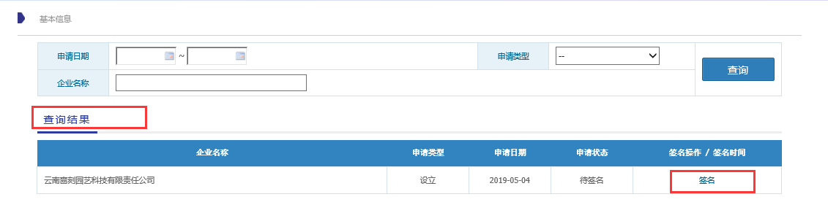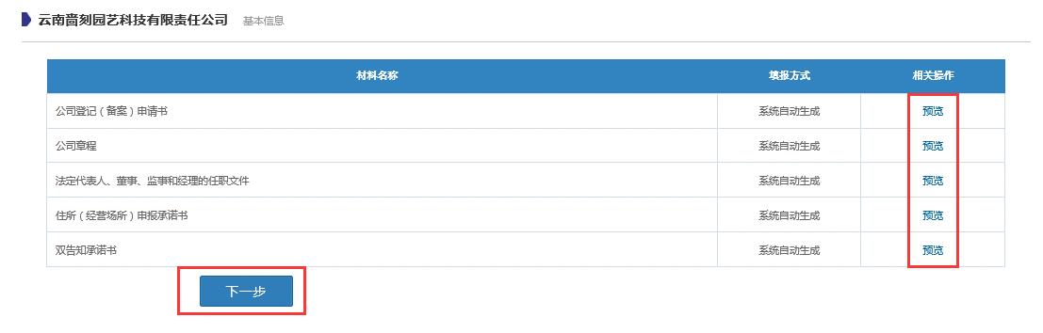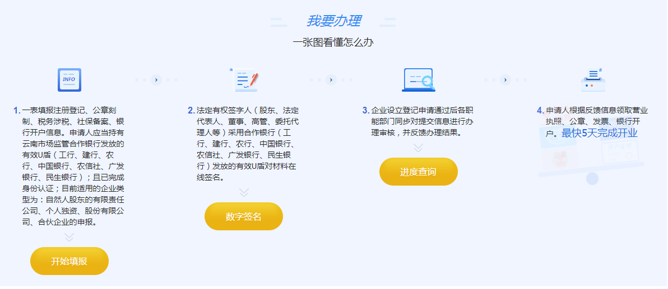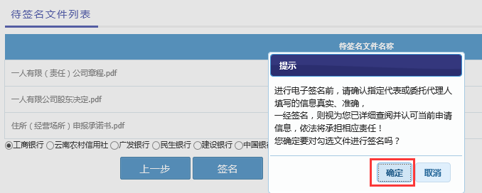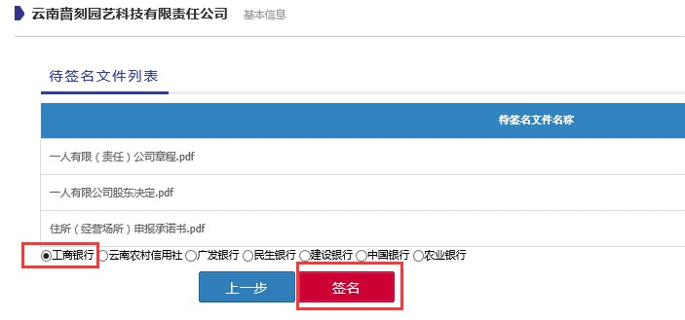
第十步：开办企业的“股东”、“法定代表人”“高管”、“委托代理人”签名完毕后，由申请人进入云南省开办企业“一窗通”网上服务平台首页“进度查询”功能页面，确认相关人员签名完毕，并将开办企业申请“提交”至相关部门审核、备案。
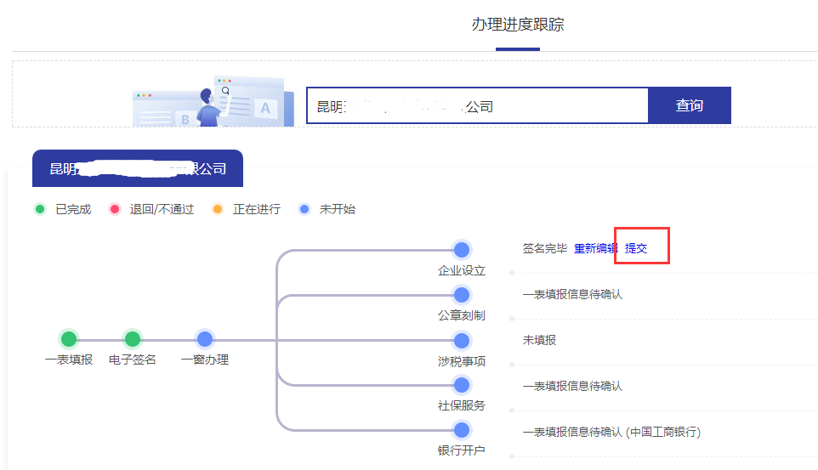
第十一步：申请人可通过云南省开办企业 “一窗通”网上服务首页中的“进度查询”查看申报详情及各部门办理进度情况。
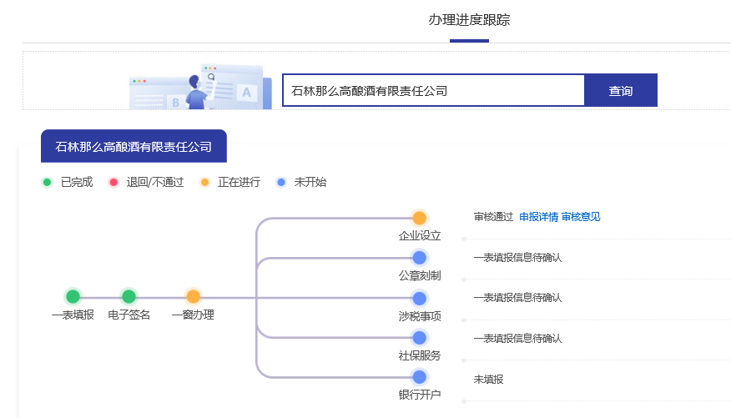
（2）如企业登记机关（市场监督管理局）对开办申请审核为“退回修改”，申请人通过“进度查询”，可进行查看“办理进度”及 “审核意见”。根据退回修改意见，完善申请信息后，重新提交开办企业申请。
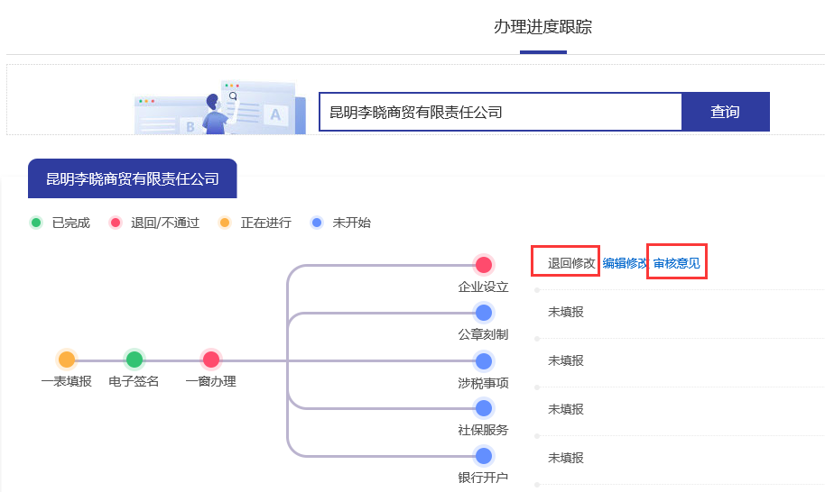
备注1：完整申请提交成功并核准通过后，申请人到窗口领取营业执照；到公安刻章单位办理刻章；到税务领取发票；到银行办理开户；到社保办理社保备案。
备注2：开办企业申请过程中，系统根据部门审核、备案结果在企业登记机关审核完毕、退回修改及开办企业各部门全部办理完结发送短信提示。

